|  |  |
| --- | --- |
| **СОГЛАСОВАНО**  Министр спорта Тульской области  **___________________ М.В. Трунов**  **«___» ______________ 2024 г.** | **УТВЕРЖДАЮ**  Президент Региональной общественной организации «Федерация бодибилдинга Тульской области»  **________________ С.Ю. Кирюхин**  **20 августа 2025 года** |

****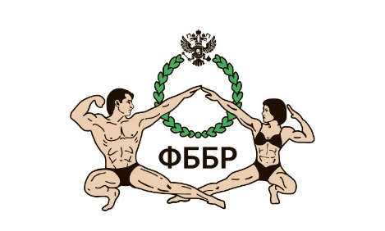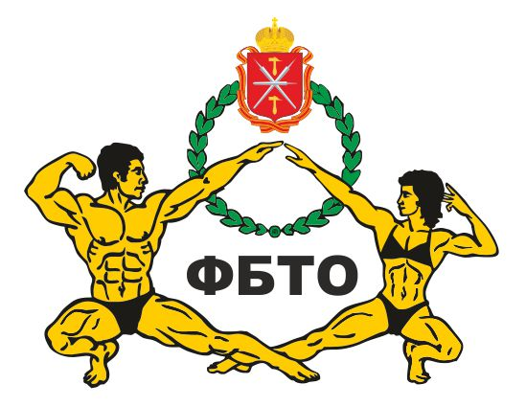

**ПОЛОЖЕНИЕ**

**ЧЕМПИОНАТА ТУЛЬСКОЙ ОБЛАСТИ ПО БОДИБИЛДИНГУ**

**г. Новомосковск Тульской области**

**11 октября 2025 г.**

**1. ЦЕЛИ И ЗАДАЧИ**

Соревнования проводятся с целью:

1.1 Популяризации бодибилдинга, как вида спорта среди молодежи и населения г. Тульской области;

1.2 Привлечение широких слоев населения, подростков и молодежи к активным занятиям физической культурой и спортом;

1.3 Пропаганда бодибилдинга, как наиболее доступного вида спорта, играющего важнейшую роль в реальной борьбе за здоровый образ жизни населения;

1.4 Выявления сильнейших атлетов, для формирования сборной Тульской области на кубок/чемпионат России;

1.5 Присвоение званий и разрядов в соответствии с Единой Всероссийской спортивной классификацией.

**2. СРОКИ И МЕСТО ПРОВЕДЕНИЯ**

Кубок Тульской области по бодибилдингу (далее – Соревнования) будет проходить 11.10.2025г. по адресу Тульская область, г. Новомосковск, ул. Московская, д.10 (МБУК «Городской дворец культуры г. Новомосковска).

Регистрация участников – **11.10.2025 с 11.00 до 13.00.**

Заседание судейской коллегии – в 14.30. **Начало соревнований – 15:00.**

**3. РУКОВОДСТВО СОРЕВНОВАНИЯМИ**

Общее руководство подготовкой и проведением Соревнований осуществляется Оргкомитетом Тульской федерацией бодибилдинга. Непосредственное руководство соревнованиями осуществляет судейская коллегия, утвержденная Федерацией бодибилдинга Тульской области.

**4.УЧАСТНИКИ СОРЕВНОВАНИЙ**

К участию в Соревнованиях допускаются спортсмены в следующих категориях:

- дети от 6 лет ( при наличии соответствующей категории и согласия родителей)

-юниоры от 18 до 23 лет (включительно)

-мужчины и женщины старше 23 лет

Для допуска к соревнованиям спортсмены обязательно должны иметь:

* паспорт;
* компакт диск или флэш носитель с качественной записью фонограммы (формат мп3, подписан ФИО, категория);
* однотонные плавки или купальники, соответствующие правилам соревнований IFBB.
* сертификат о прохождении он-лайн обучения на сайте РУСАДА <https://course.rusada.ru/>
* медицинская справка
* **Оригинал заявки на участие подаются только от лица региональных федераций, членом которой является спортсмен.**

Допускается к выступлению грим-автозагар.

**Участники оплачивают стартовый взнос, в размере 2000 руб., за участие в последующих категориях -1500 руб. за каждую, в парных категориях стартовый взнос оплачивает каждый из спортсменов пары.**

Соревнования, которые проходят под эгидой ФББР, включены в календарный план соревнований ФББР, см. [www.fbbr.org](http://www.fbbr.org/), раздел Календарь соревнований.

Ответственность за нарушение правил ФББР по поводу участия в соревнованиях альтернативных организаций на сайте: <http://fbbr.org/2018/1615>.

Территориальная принадлежность спортсменов к субъекту Российской Федерации для допуска к соревнованиям определяется, согласно регистрации по месту проживания или по месту фактического пребывания, что подтверждается временной пропиской.

**5. ПРОГРАММА СОРЕВНОВАНИЙ**

**( возможно изменения программы на основании итогов очной регистрации участников)**

1. Бодибилдинг юниоры ( абсолютная категория) до 23 лет
2. Фитнес эстетический юниорки (абсолютная категория) до 23 лет
3. Бодибилдинг мастера (абсолютная категория) 40+
4. Фитнес эстетический мастера ( абсолютная категория) 35+
5. Пляжный бодибилдинг мастера ( абсолютная категория) 40+
6. Пляжный бодибилдинг мастера (абсолютная категория) 60+
7. Пляжный бодибилдинг дебют ( абсолютная категория)
8. Фитнес эстетический дебют ( абсолютная категория)
9. Пляжный бодибилдинг до 175 см
10. Пляжный бодибилдинг свыше 175 см
11. Пляжный бодибилдинг ( абсолютное первенство)
12. Бодифитнес ( абсолютная категория)
13. Фит-модель дебют
14. Фит – модель мастера **(при наличии 3х и более участников)**
15. Фит – модель до 166 см **(при наличии 3х и более участников)**
16. Фит-модель свыше 166 см **(при наличии 3х и более участников)**
17. Фит-модель (абсолютная категория)
18. Классический бодибилдинг мастера 40+ **(при наличии 3х и более участников)**
19. Классический бодибилдинг( абсолютная категория)
20. Атлетический бодибилдинг ( абсолютная категория)
21. Фитнес стиль ( абсолютная категория)
22. Велнес (абсолютная категория)
23. Атлетик (абсолютная категория)
24. Артистик модель (абсолютная категория)
25. Смешанные пары ( абсолютная категория) **(при наличии 3х и более пар)**
26. Фитнес пары (абсолютная категория)
27. Фитнес эстетический до 166см
28. Фитнесс эстетический свыше 166 см
29. Фитнес эстетический (абсолютное первенство)
30. Бодибилдинг до 80 кг
31. Бодибилдинг до 90 кг
32. Бодибилдинг свыше 90 кг
33. Бодибилдинг (абсолютное первенство)

**Правила категории «дебют»**

В категориях могут выступать спортсмены/ки, ранее не принимавшие участие в соревнованиях под эгидой ФББР до 1 января 2025 года. Т.е. новичок это тот, кто впервые начал выступать под эгидой ФББР в 2025 году. В 2026 году он уже не будет считаться новичком. Если НОВИЧОК выступит на Кубке/Чемпионате России среди не новичков, то он теряет статус новичка. Аналогичные правила распространяются на категорию **фитнес стиль**.

**6. ПОРЯДОК ОПРЕДЕЛЕНИЯ ПОБЕДИТЕЛЕЙ**

Победители в соревнованиях определяются, согласно правилам, по наименьшей итоговой сумме мест. При равном количестве мест победитель определяется по правилам ФББР/IFBB (по наибольшему количеству высших мест).

**7. НАГРАЖДЕНИЕ**

Победители и призеры в весовых категориях награждаются грамотами, кубками и медалями, подарками от спонсоров.

**8. ОБЕСПЕЧЕНИЯ БЕЗОПАСНОСТИ УЧАСТНИКОВ И ЗРИТЕЛЕЙ**

Мероприятие проводится согласно требованиям письма Управления Федеральной службы по надзору в сфере защиты прав потребителей и благополучия человека по Тульской области № 02-6/119-21 от 15.01.2021 г.

Безопасность участников мероприятия и зрителей обеспечивает Тульская региональная общественная организации «Федерация бодибилдинга».

Ответственный исполнитель: главный судья соревнований.

**9.ФИНАНСИРОВАНИЕ СОРЕВНОВАНИЙ**

Федерация бодибилдинга Тульской области несет расходы по обеспечению соревнований, призового фонда и аренды площадки в nом числе за счет стартовых взносов.

**10. ЗАЯВКА**

Заявку необходимо направить на почту **[irinashkumat@mail.ru](mailto:irinashkumat@mail.ru)**  **до 3 октября 2025 года.**

**По вопросам о заявках обращаться по тел. 8 953 426 01 67 - Главный секретарь Шкумат Ирина Владимировна**

Участники, не заявившиеся вовремя, будут регистрироваться в последнюю очередь.

* **Заявки на участие подаются только от лица региональных федераций, членом которой является спортсмен.**
* **На регистрации сборные команды регионов должны иметь заявку (в оригинале) на участие в соревнованиях с подписью руководителя и печатью региональной федерации, отвечающего за достоверность информации. Без заявки команды к соревнованиям не допускаются.**

**11. ЗАПИСЬ НА ГРИМ И СЦЕНИЧЕСКИЙ ОБРАЗ**

Записаться на гримирование можно в Вотсап по тел: **+7 (950)806-34-90**

Официальные стилисты:

- команда aRT OF WINNING **+7 953 358 70 76**

- команда METLITSKAYA team **8 910 592 26 90**

**12. ОБРАТНАЯ СВЯЗЬ**

По всем вопросам обращаться по тел:

**+7 (910) 944-44-83**

**президент Федерации бодибилдинга Тульской области – Кирюхин Сергей Юрьевич.**

**+79207406644**

**Вице-президент Федерации бодибилдинга Тульской области – Терехова Ирина Викторовна**

**НАСТОЯЩЕЕ ПОЛОЖЕНИЕ ЯВЛЯЕТСЯ ОФИЦИАЛЬНЫМ ВЫЗОВОМ НА СОРЕВНОВАНИЯ.**